Glusterfs-部署文档以及性能测试结果

- 配置
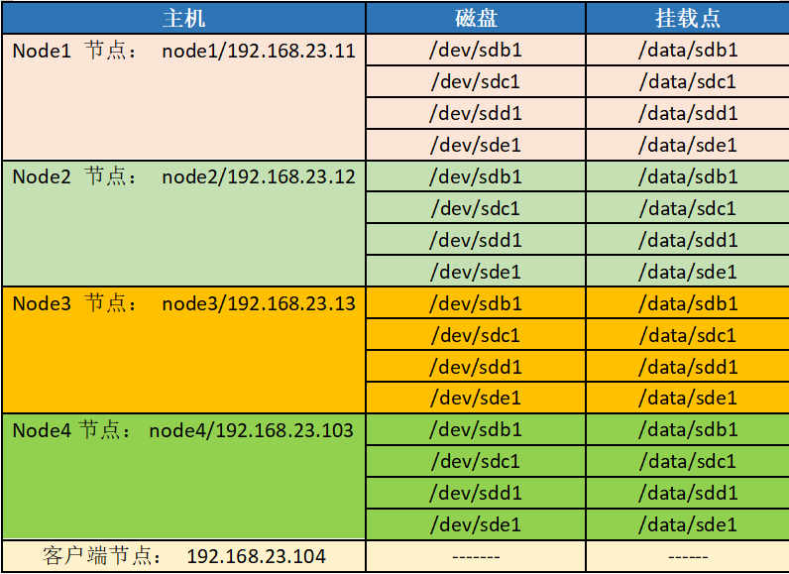

总共4台机器，每台机器上都有4个硬盘。

- 部署过程
在各个Node节点上将数据磁盘挂载为系统下的目录，作为存储Server的Bricks，将节点添加到存储池（集群），在任意单节点上进行卷创建（利用上面创建的目录），启动卷，在任意一个节点上将卷挂载到SMB共享目录上，在WINDOWS上进行测试。

